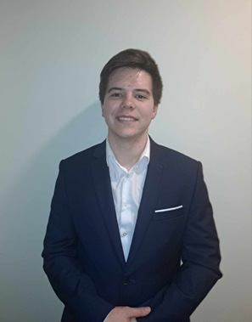
GYVENIMO APRAŠYMAS
ASMENINĖ INFORMACIJA

Vladislav Bogdzievič

Miestas: Vilnius
Tel. nr.: +37065048808
El. paštas: vladislav.bogdzievic@stud.vilniustech.lt

DARBO PATIRTIS

2022-09 – dabar VILNIUS TECH SA MF Socialinių ir akademinių reikalų komiteto narys
2022-09 – dabar VILNIUS TECH SA MF Rinkodaros komiteto narys
2023-09 – dabar MRf-23 akademinės grupės kuratorius

IŠSILAVINIMAS

2016 Vilniaus Jono Basanavičiaus progimnazija
2020 Vilniaus Jono Basanavičiaus gimnazija
2022 – dabar Vilniaus Gedimino technikos universitetas

KALBOS
Lietuvių kalba – gimtoji
Prancūzų kalba – B1
Anglų kalba – B2
Rusų kalba – C1

KOMPIUTERINIAI ĮGŪDŽIAI

- SOLIDWORKS
- Matlab
- Inventor

PAPILDOMA INFORMACIJA
VEIKLOS VILNIUS TECH:
- 2022-11-24 VILNIUS TECH SA MF renginys „Labas, aš Mechanikas!“ (Pagrindinis organizatorius)
- 2022-12-15 VILNIUS TECH SA MF renginys „Geriausių MF dėstytojų apdovanojimai“ (Organizatorius)
- 2023-03-02 VILNIUS TECH SA MF renginys „MF debatai‘23“ (Dalyvis)
- 2023-05-10 – 2023-05-11 VILNIUS TECH SA MF, EF, TIF bendras renginys „KoMETa‘23“ (Organizatorius)
- 2023-08-18 – 2023-08-20 VILNIUS TECH Mechanikos ir Verslo vadybos fakultetų pirmakursių stovykla (Organizatorius)
- 2023-10-05 VILNIUS TECH Mechanikos fakulteto pirmakursių krikštynos (Organizatorius)
- 2024-03-16 – 2024-04-02 VILNIUS TECH SA MF LEP (Laikinai Einantis pareigas) Pirmininkas

